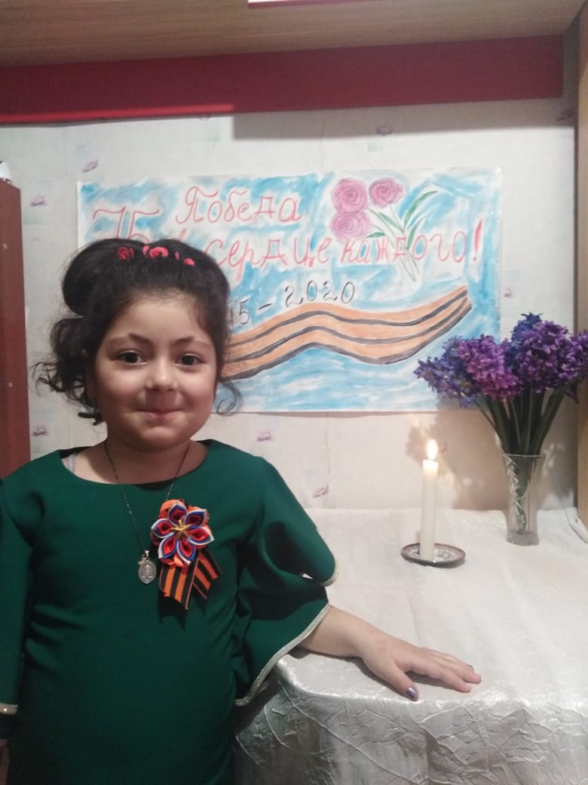

СПИ ОТЕЧЕСТВО СПОКОЙНО!
НЕ ДАДИМ В ОБИДУ МЫ ТЕБЯ,
НОЧИ ЗВЕЗДНЫЕ, ДНИ ПРЕКРАСНЫЕ,
ТЫ ТАК НЕОБЪЯТНА РОССИЯ МОЯ!
НЕ ПРОЛЕТЯТ И СНОРЯДЫ ВРАЖЕСКИЕ,
НЕ ПОТРЕВОЖАТ ПОКОЙ И УЮТ,
НА ТВОЕЙ ЗАЩИТЕ СЫНОВЬЯ И ДОЧЕРИ,
НЕ ДАДИМ СЛОМИТЬ ТЕБЯ РУССКИЙ НАРОД!

